Сплоченная команда
17.02.2025
София и Марта, ученицы 4 «С» класса Школы №1636 «НИКА», стали лучшими в номинации «Сплоченная команда» на ежегодном московском чемпионате профессионального мастерства среди школьников «Мастерята»!
Девочки вместе со своим наставником Юлей Олеговной Гребенюк выступали в компетенции «Реклама». Команда показала высокий уровень знаний и навыков в области рекламы, продемонстрировала исключительную сплоченность и взаимопонимание в работе.

Поздравляем!
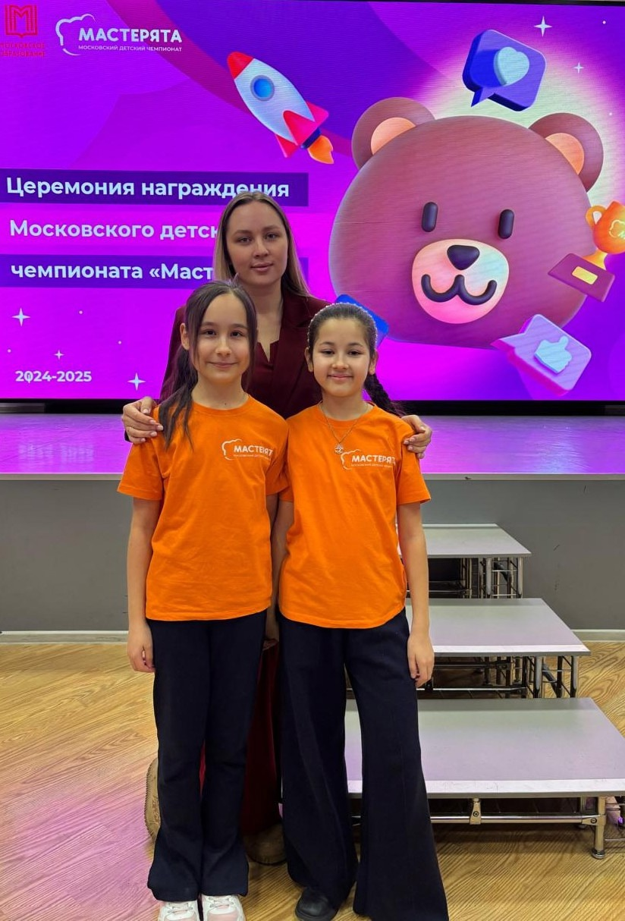

Источник: https://vk.com/school1636nika?w=wall-204983378_5260

Адрес страницы: http://orehovo-borisovo-juzhnoe.mos.ru/presscenter/news/detail/12811380.html
Управа района Орехово-Борисово Южное города Москвы

